ANEXOS.

Matriz para inyección de botellas plásticas
(Vista frontal, lateral y superior)

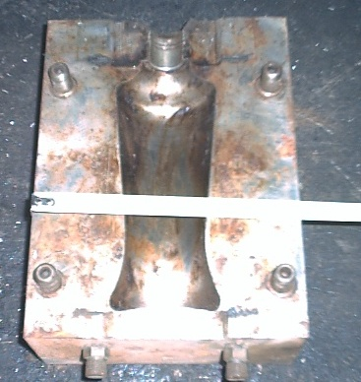
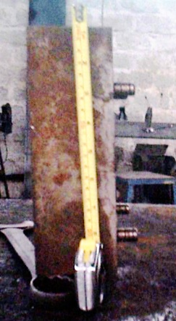
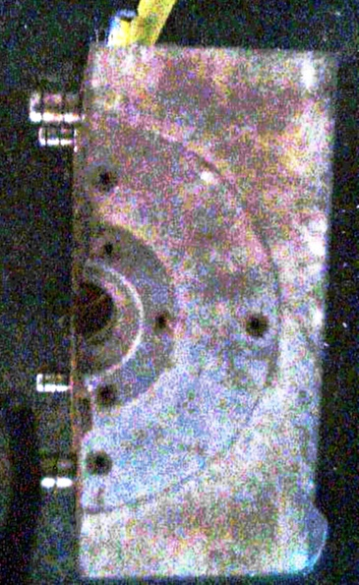

Maquina de fundición con solidificación a presión

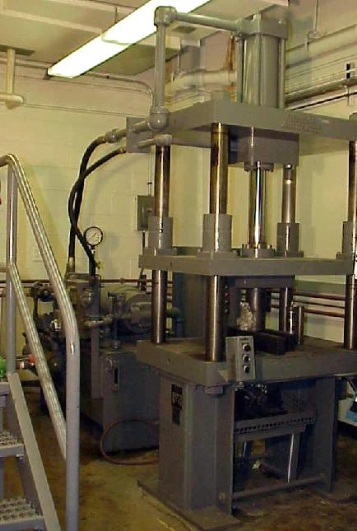

APENDICES.

APENDICE A

Forjabilidad relativa de las aleaciones de cobre
ALAECIÓN | COMPOSICIÓN NOMINAL | FORJABILIDAD RELATIVA
C10200 | 90.95 MIN Cu | 65
C10400 | Cu-0,027Ag | 65
C11000 | 99,9 MIN Cu | 65
C11300 | Cu-0,027Ag+O | 65
C14500 | Cu-0,65Te-0,008P | 65
C18200 | Cu-0,1Fe-0,9Cr-0,1Si-0,05Pb | 80
C37700 | Cu-38Zn-2Pb | 100
C46400 | Cu-39,2Zn-0,85Sn | 90
C48200 | Cu-38Zn-0.8Sn0,7Pb | 90
C48500 | Cu-37,5Zn-1,8Pb-0,7Sn | 90
C62300 | Cu-10Al-3Fe | 75
C63000 | Cu-10Al-5Ni-3Fe | 75
C63200 | Cu-9Al-5Ni-4Fe | 70
C64200 | Cu-7Al-1,8Si | 80
C65500 | Cu-3Si | 40
C67500 | Cu-39Zn-1.4Fe-1Si-0.1Mn | 80

Imprimir aleaciones al para extrusión

